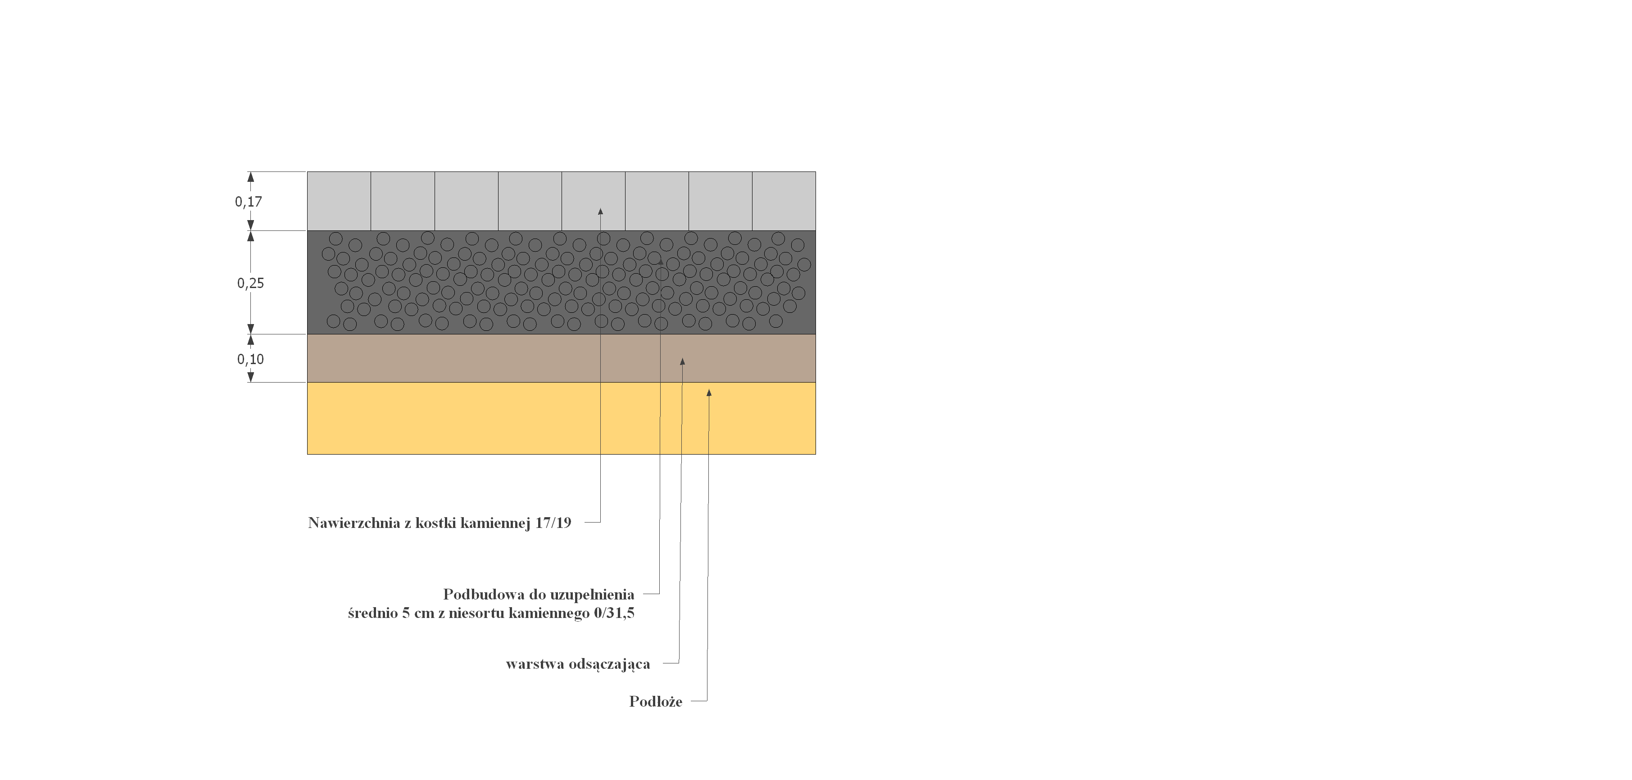
Inwestor
Gmina Zagrodno
Zagrodno 52
59-516 Zagrodno
Obiekt
Modernizacja drogi dojazdowej do gruntów rolnych w Modlikowicach dz.nr 294 , 413
Wykonał

Inż. Henryk Mazur
Kreślił  Filip Mazur | Rys Nr.  7
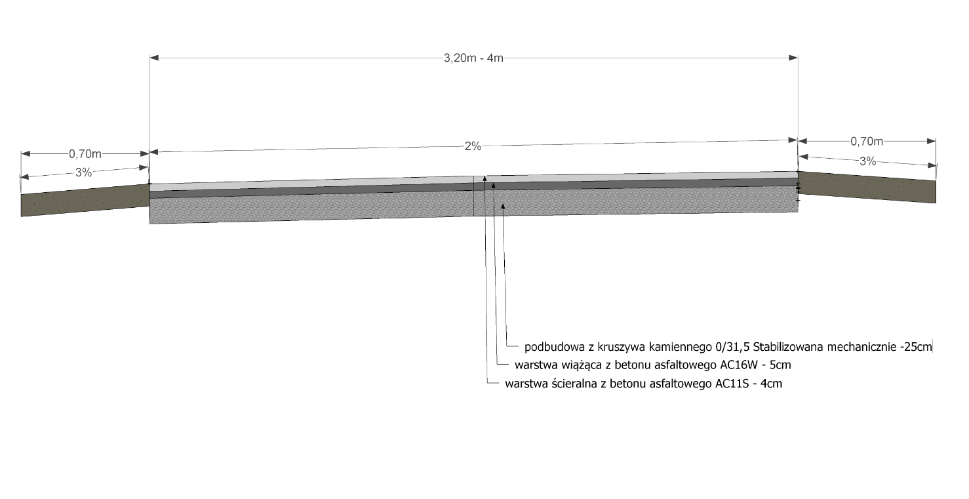
Przekrój poprzeczny w km 0+492 do km 0+524

15cm

